全网络闲置资产清单
序号 | 区域 | 资产存放地点 | 闲置资产名称（包括且不限于：加油机、大立招、罩棚标识、综合服务箱、洗车机、液位计、冰柜、空调等） | 资产现状照片
1 | 扬州 | 扬州司徒 | 加油机3台（即将更换） | 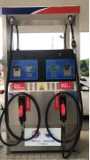  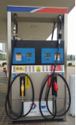  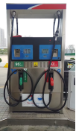
2 | 扬州 | 兴化兴泰 | 加油机2台（即将更换） | 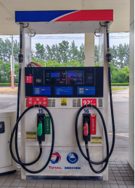  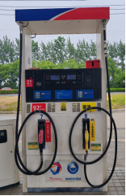
3 | 扬州 | 扬州果园 | 加油机2台 | 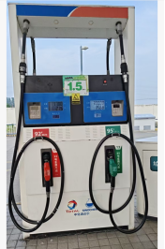  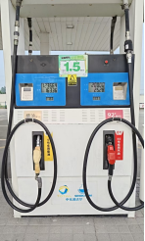
4 | 扬州 | 扬州宝能 | 冰柜 | 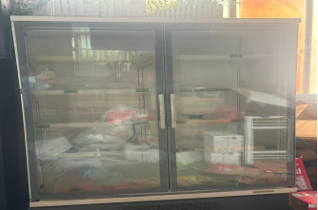
5 | 扬州 | 扬州宝能 | 油站包装（服务箱、大立招、指示牌、罩棚檐） | 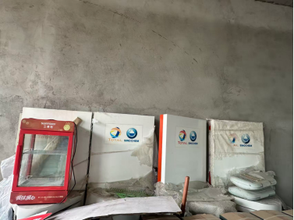
 |  | 扬州宝能 | 油站包装（服务箱、大立招、指示牌、罩棚檐） | 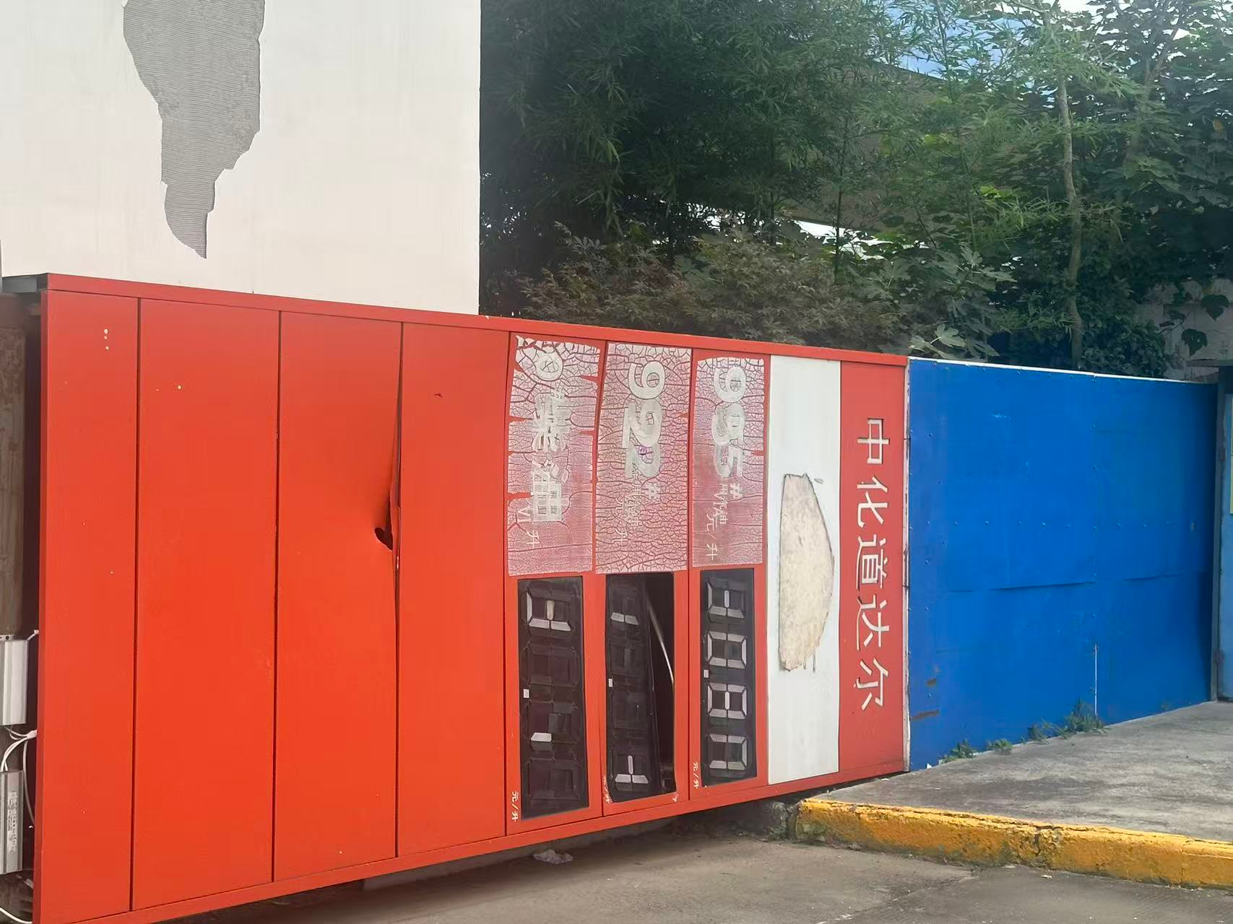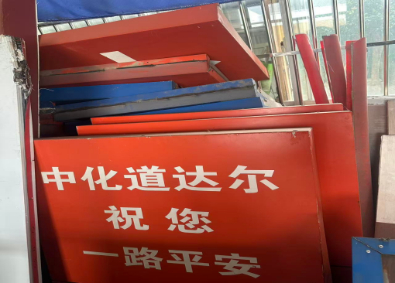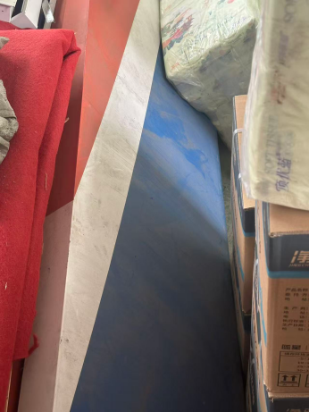
6 | 镇江 | 句容后白 | 加油机2台（即将更换） | 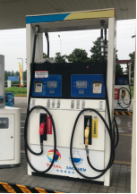  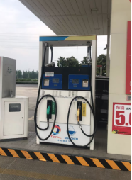
7 | 镇江 | 镇江丁卯 | 西郊站冰柜 | 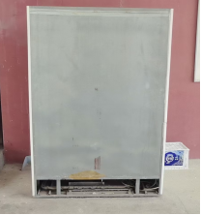  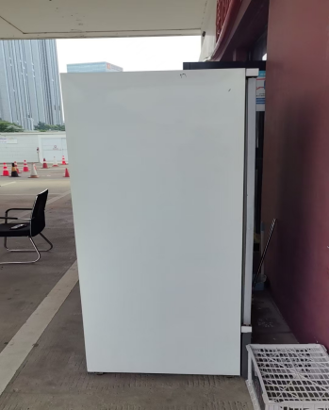
8 | 镇江 | 句容后白 | 大立招 | 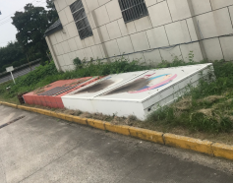
9 | 常州 | 丹阳界牌 | 加油机3台（即将更换） | 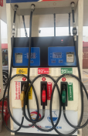  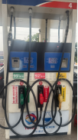  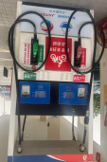
10 | 常州 | 南城 | 油站包装 | 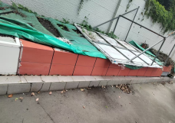
11 | 南通 | 盐城金海站 | 冰柜 | 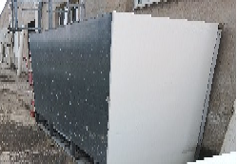
12 | 南通 | 启东东郊 | 综合服务箱 | 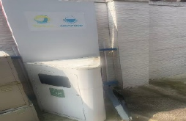
13 | 南通 | 盐城金海站 | 加油机4台（已更换） | 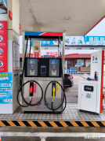  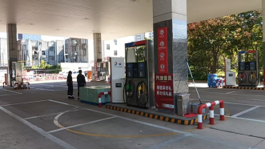
14 | 南通 | 启东如意 | 加油机1台（已更换）
15 | 杭州 | 桐庐林场 | 加油机4台（即将更换） | 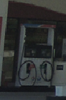  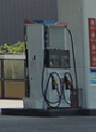  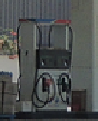  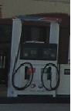
16 | 宁波 | 慈溪庵东 | 加油机6台（即将更换） | 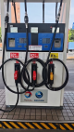  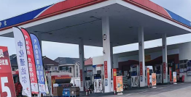
17 | 宁波 | 象山西周 | 加油机3台（即将更换） | 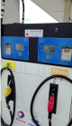  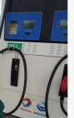  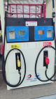
18 | 宁波 | 慈溪锦程 | 加油机2台（即将更换） | 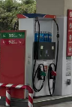  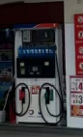
19 | 宁波 | 慈溪桥城 | 在线监测 | 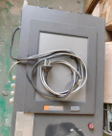
20 | 京津冀 | 廊坊廊兴 | 洗车机 | 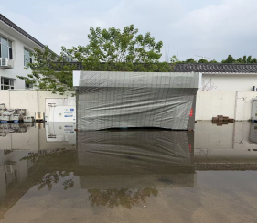
21 | 京津冀 | 昌平油站 | 加油机1台（即将更换） | 